МІНІСТЕРСТВО ОСВІТИ І НАУКИ УКРАЇНИ

СУМСЬКИЙ ДЕРЖАВНИЙ УНІВЕРСИТЕТ

КАФЕДРА ІНФОРМАЦІЙНИХ ТЕХНОЛОГІЙ

**ЗВІТ**

**ПРО ВИКОНАННЯ ПРАКТИЧНОЇ РОБОТИ №1**

з дисципліни «Програмування мовою Python»

на тему «Програмування розгалужених структур та циклічних алгоритмів»

Виконав студент групи КН-45-5

Письмак А.Ю

Перевірила Парфененко Ю.В.

Варіант 13

Суми 2025

**Завдання 1**

1. **Постановка задачі**

Написати програму, яка обчислює значення X  в залежності від значень a та b, введених користувачем з клавіатури. 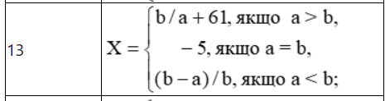

1. **Текст програми**

# Письмак Архип Юрійович КН-45-5(13 варіант)

# Програма для обчислення X залежно від a та b

a = float(input("Введіть a: "))

b = float(input("Введіть b: "))

# Перевірка умов

if a > b:

if a == 0:

print("Помилка: ділення на нуль у виразі b/a.")

else:

X = b / a + 61

print("Значення X =", X)

elif a == b:

X = -5

print("Значення X =", X)

else: # a < b

if b == 0:

print("Помилка: ділення на нуль у виразі (b - a)/b.")

else:

X = (b - a) / b

print("Значення X =", X)

1. **Приклад роботи програми**

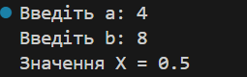 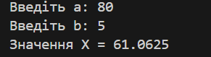

**Завдання 2**

1. **Постановка задачі**

Написати програму, яка виконує дії згідно з Вашим варіантом.



1. **Текст програми**

# Письмак Архип Юрійович КН-45-5(13 варіант)

#Знайти та роздрукувати середнє арифметичне квадратів усіх цілих чисел від a до b. Прийняти a=5, b=80.

# Задано межі

a = 5

b = 80

# Знаходимо квадрати чисел і обчислюємо середнє

suma = 0

count = 0

for i in range(a, b + 1):

suma += i**2

count += 1

average = suma / count

print("Середнє арифметичне квадратів чисел від", a, "до", b, "дорівнює:", average)

1. **Приклад роботи програми**



**Завдання 3**

1. **Постановка задачі**

Вводиться ціле число N (1<N<9), а виводяться рядки з числами або іншими символами (*, #), які утворюють визначений «рисунок» (останній задається варіантом).

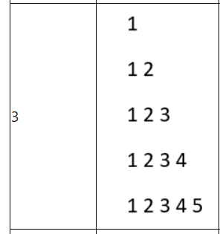

1. **Текст програми**

# Письмак Архип Юрійович КН-45-5(13 варіант)

# Вводиться ціле число N (1<N<9), а виводяться рядки з числами або іншими символами (*, #), які утворюють визначений «рисунок» (останній задається варіантом).

def main():

try:

n = int(input("Введіть ціле число N (1 < N < 9): ").strip())

except ValueError:

print("Помилка: потрібно ввести ціле число.")

return

if not (1 < n < 9):

print("Помилка: N має задовольняти умову 1 < N < 9.")

return

# Друк трикутника чисел

for i in range(1, n + 1):

рядок = " ".join(str(k) for k in range(1, i + 1))

print(рядок)

if __name__ == "__main__":

main()

1. **Приклад роботи програми**

